TWI一线班组长管理能力提升训练
----6天4夜强化训练营

【训练营设计背景】
现今很多企业的一线班组长在工作教导、工作方法、工作关系、工作安全方面存在许多问题与困感，这些没有及时解决的问题与困感，严重制约着班组长以及整个班组的发展。使班组长不仅不能管理好班组，其自身也是处于不积极没有信心的停滞不前的状态，班组长在这四方面存在的主要问题与困感如下：
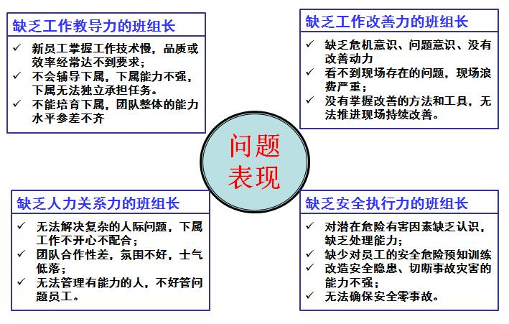
【训练营设计观点】
只培不练，浪费时间；只讲不干，学完就忘；学会了不一定就有用，也有可能是帮了竞争对手；学完会用才叫有用，用上了才能创造效益。把人纳入系统，用标准和系统让人同心；在行动中学习，用标准和行动养成习惯没有百度搜不到的理论，所以我们不缺理论；我们缺的的只是实践理论的经验和方法。破解培训落地的难题，把培训当做咨询项目来做，让培训效果直接可见。真正有效果的训练，实现“高层专家化，中层职业化，基层专业化，员工精益化。”
【训练营设计依据】
TWI（Training Within Industry），即为督导人员训练，或一线主管技能培训，其源于二战后，美国生产局重建日本经济，发现日本技术劳动力潜力极为雄厚，但缺乏有效的督导人员，故引进TWI训练，培训了大量的督导人员的能力，日本政府认识到此培训的重要性，为此组织企业成立日本产业训练协会，并由日本劳动省大力推广，对二战后日本经济得以迅速发展起到了极大的促进作用，现已是各个国家训练企业督导人员的必备教材。 TWI是实施精益生产，丰田生产方式，TPM，5S等各项工具和系统的基础。其为现代产业的发展做出了重大的贡献。
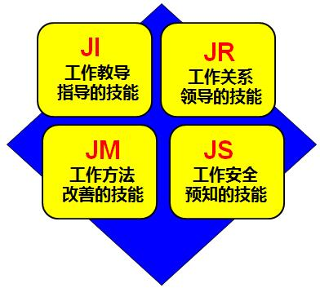
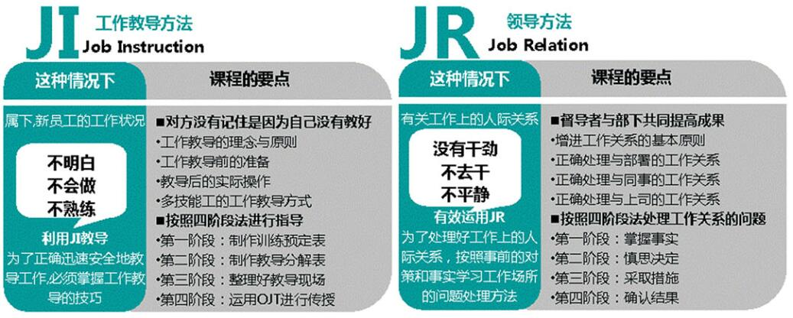
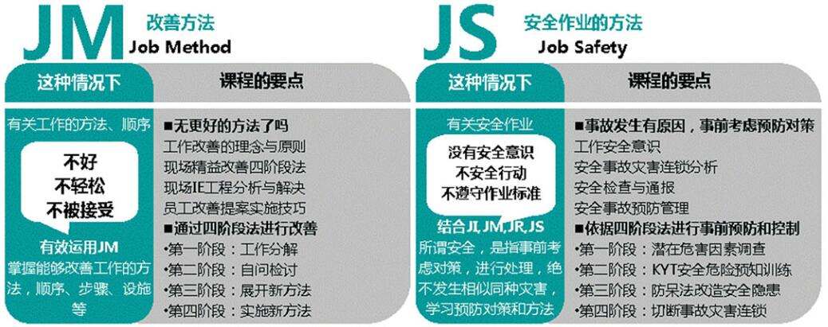
【定量成果---管理收益】
◆ 改善提案提高30%以上
◆ 小团队改善提高30%以上
◆ 问题整改达成率提高30%以上
◆ 重复异常下降5%-10%以上
◆ 学员专业技能提升30%以上
【定性成果---课程收益】
◆ 使班组管理人员了解自身必备的职业精神，职业素养，管理技能要求。
◆ 使班组管理人员纠正错误的工作教导方法，并掌握正确的工作教导方法
◆ 使一线管理者认识到自己在企业管理中的重要作用和地位，并了解其工作职责和任务
◆ 系统掌握提升产能效率的技巧，有效完成工作任务、保时保质达成订单交期
◆ 握卓越的质量意识，并掌握零缺陷管理手法，以降低异常提高产品的良率
◆ 系统掌握发现问题、分析问题、解决问题的方法，快速解决现场冲突和异常
◆ 有效掌握教导员工、培育员工的方法，全面提升员工职业素养和操作技能
◆ 正确掌握有效沟通、高效激励的技巧，从而使团队更加具有凝聚力、战斗力
◆ 系统掌握辅助上司，带领部属的方法，发挥其承上启下、承前启后的功效
◆ 掌握工作教导与作业辅导的方法，以便提升下属的执行力和快速掌握专业技术的能力
◆ 使班组管理人员学会运用沟通技巧与励技巧，改善组织内外入际关系。使管理人员了解现场安全事故的预防，做好安全事故管理的方法。
【定性成果---管理工具收益】
◆ 了解传统师傳带徒弟的弊端和改进策略，制定整体师傅带徒弟整体人才培养体系。
◆ 学会制作《工作教导预定表》、《常规工作卡》
◆ 能有效利用《工作分解表》和ECRS优化法改善工作现场
◆ 学会制作《OJT课前指南》，《OJT工作任务清单》、《OJT课程方案》
◆ 学会制作《工作改善分解表》、《安全事故分析表》、《岗位危险预知训练表》《安全隐患风险评价表》等。
【定性成果---衍生收益】
◆ 弥补精益战略与现场改善之间确实的重要一环。
◆ 学习掌握丰田等公司现场管理成功的秘诀。
◆ 很大程度上提高您公司精益生产TPM/6S等项目的成功率与收益。
◆ 提高现场的生产效率。降低损耗和浪费。节约生产成本。
◆ 能够融洽处理好与下属、同事、上级之间的关系
◆ 通过训练能够事前控制和预防危险有害因素，利用方法改造安全隐患，确保安全。
◆ 成为内部现场专家，更加有效地培养大批优秀的一线员工，节省大量培训成本让新员工更快速准确地掌握技能，缩短培训时间，降低对离职率的担优。
【训练营关键特色】-----“五实五高” 法
◆ 实例：全程案例讲解，让学员在感同身受中思考。
◆ 实用：真实案例再现，让学员在日常工作中借鉴。
◆ 实操：管理死角剖析，让学员在司空见惯中发现。
◆ 实战：工作难点解答，让学员在困迷迷茫中释然。
◆ 实效：学以致用总结，让学员在培训结束后落地。
◆ 高要求：六维度考核，让学员按正确的方向不断努力。
◆ 高激情：风暴式训练，让学员在轻松愉快中典藏于心。
◆ 高参与：全身心投入，让自主学习自主改善成为时尚。
◆ 高挑战：成果导向实，让学员在成果转化挑战中成长。
◆ 高回报：投入要目标，让培训课程成为投资型增长点。
【训练营课程内容摘要】
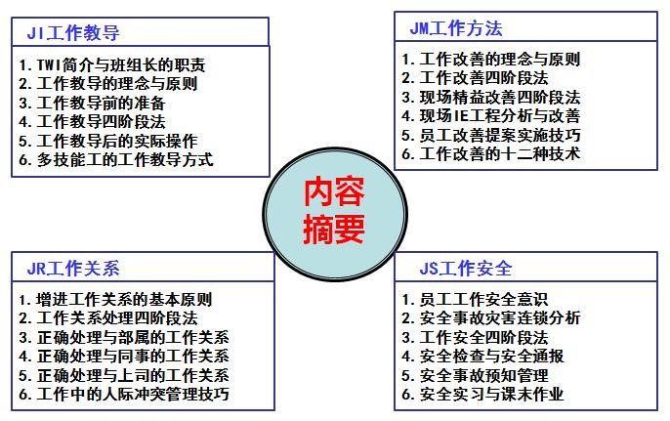
【详细课程大纲】
第一部分、JI工作教导
1、TWI简介与一线督导人员的职责
◆ TWI系列详细课程介绍
◆ 案例分析：丰田TWI课程体系解析
◆ 一线智导人员的地位和使命
◆ 一线督导人员的职责和任务
◆ 一线督导人员必备的五个条件
2、工作教导的理念与原则
◆“教”与“导”的正确理解
◆ 正确工作教导应有的理念
◆ 不同类型部属的救导方法
◆ 传统工作教导存在的缺失
◆ 案例电影：王组长教导时的问题
◆ 师傅带徒弟较导方式的改善
◆ 科学教导新员工的方法技巧
◆ 探过最有效的现场教导方法
3、工作教导前的准备
◆ 现场工作教导的三种类型
◆ 有效教导部属的关键
◆ 掌握教导部属的最佳时机
◆ 员工能力发属的层次和阶段
◆ 员工能力盘点与分析
◆ 课堂演练：4：3：3能力盘点
◆ 有效确认教导部属的内容
◆ 有效确认教导部的步骤
4、工作教导四阶段法
◆ 第一阶段、制作训练预定表
◆ 课堂练习：训练预定表的设计
◆ 第二阶段、制作教导分解表
◆ 课堂演练：教导分解表的设计
◆ 第三阶段、整理好教导场所
◆ 工具方法：怎么布置教导场所
◆ 第四阶段、利用OJT法进行传授
A、教导的前期准备；B、工作教导的示范说明；
C、工作教导的时间操作；D、工作教导的观察跟进。
◆ 课堂演练：正确教导示范与模拟
◆ 工作评鉴表的正确使用
◆ 工作教导中的激励与与鼓励技巧
5、工作教导后的实际操作
◆ 员工习惯行为改变四岁骤
◆ 教与导不同阶段的操作
◆ 教与导有效结合的关健
◆ 工作教导成效的检核方法
◆ 学员演练：一对一指导计划设计
◆ 工作教导方法的自我反省表
◆ 工作教导与作业标准的同步改善
◆ 工作教导与标准作业的同步实施
6、多技能工的工作教导方式
◆ 多技能工培养的意义与目的
◆ 多技能工训练的特点与条件
◆ 多技能工培训实施步骤
◆ 现场多技能工训练的要点
◆ 课堂演练：多技能训练计划表设计
◆ 课堂演练：多技能训练管理表设计
第二部分、JM工作方法
1、工作改善的理念与原则
◆ TWI---精益不可做少的环节
◆ 工作改善的定义与意义
◆ 工作改善的基本原则
◆ 认识工作现场的七大浪费
◆ 认识流程中非增值活动
2、工作改善四阶段法
◆ 第一阶段、工作改善分解
◆ 工作分解进行的目的
◆ 工作分解需要注意的事项
◆ 工具方法：工作改善分解表的设计
◆ 第二阶段、改善自问检讨
◆ 有效运用5W1H进行自问检讨
◆ 有效对4M1E进行自问检讨
◆ 第三阶段、展开新方法
◆ ECRS改善法则进行的技巧
◆ 通过ECRS再造工作流程
◆ 第四阶段、实施新方法
◆ 将新方法形成作业标准
◆ 将新标准教导给部属
◆ 工作改善分解表的有效应用
◆ 工作改善与工作教导的同步实施
◆ 工作改善与标准作业的同步实施
3、现场籍益改四阶段法
◆ 场地合理化改善的步骤
◆ 流程合理化改善的步骤
◆ 案例研讨：组装生产流程的改*
◆ 工序合理化改善的步骤
◆ 生产节拍的改善
◆ 动作合理化改善的步骤
◆ 案例研讨：员工动作的改善
◆ 现场产能效率大提升
4、现场IE工程分析与改善
◆ IE工程分析与改善的着眼点
◆ IE工程分析与改善的步骤
◆ IE工程分析表的有效运用
◆ 案例分析：制品工程分析与改善
◆ 作业者工程分析与改善的着眼点
◆ 工具方法：工程分析表的有效运用
◆ 课堂演练：作业者工程分析表设计
◆ 案例分析：IE工业工程在现场工程改善中的运用
5、员工改善提案实施技巧
◆ 提案的基本思想和运用原则
◆ 改善提案与合理化建设的区别
◆ 寻找好改善提案的方法与技巧
◆ 案例分享：国内优秀企业全员改善提案经营
◆ 工具方法：脑力激荡法在改善提案中的应用
◆ 案例展示：员工优秀改善提案事例展示
◆ 工具方法：激活全员参与改善提案的诀窍
第三部分、JR工作关系
1、工作职场人际关系的重要性
◆ 职场人际关系的重要性
◆ 人际关系与团队凝力
◆ 人际关系与团队整体效能
◆ 员工心目中期待的上司
◆ 管理者心目中期待的部属
◆ 企业对人际关系的期望
2、增进工作关系的基本原则
◆ 增进职场工作关系的四项原则
◆ 员工冲突发生的原因
◆ 增进职场工作关系的三大要领
◆ 员工心灵互动五步进行法
◆ 促进员工关系的三欣会
◆ 保障团队和谐的感恩会
◆ 促使团队健康成长的读书会
3、工作关系处理四阶段法
◆ 第一阶段、掌握事实
A、掌握事实的四个要点 B、掌握事实的重要原则
◆ 第二阶段、慎思决定
A、权衡和决策的四个要点 B、做出决策的重要原则
◆ 第三阶段、采取指施
A、采取行动的四个要点 B、采取措施的重要原则
◆ 第四阶段、确认结果
A、检查结果的四个要点 B、确认结果的重要原则
4、正确处理与部属的工作关系
◆ 员工人格特征分析与区分
◆ 方法工具：四种人格类型的沟通技巧
◆ 与员工沟通障碍的克服策略
◆ 沟通中看、听、问、说的技巧
◆ 工作职场中魅力沟通的方法
◆ 沟通中肢体语言的运用
◆ 课堂演练：沟通中看与听的技巧
◆ 掌握员工想法沟通的六条决窍
◆ 工作家庭化增进与员工的感情的方法
5、正确处理与同事的工作关系
◆ 挖掘与同事关系不融洽的常见问题
◆ 与同事处理好关系的黄金法则
◆ 与同事在非正式工作场所的人际交往法则
◆ 与同事从被动沟通到主动沟通技巧
◆ 与同事建立紧密的合作伙关系的诀窍
◆ 案例分析：从来不买同事帐的张班长
6、正确处理与上司的工作关系
◆ 与上司处理好工作关系的重要原则
◆ 案例分析：鲍威尔人际关系三法则
◆ 与上司有效沟通的四种表现形式
◆ 获得上司好感与欣赏的五个方法
◆ 正确处理好职场内办公室政治
7、工作中的人际冲突管理
◆ 导致人际冲突发生的原因
◆ 人际冲突处理的五种策略
◆ 人际冲突处理的五大步骤
◆ 方法工具：人际冲突根源分析与和谐秘诀
第四部分、JS工作安全
1、员工工作安全意识
◆ 班组管理人员对安全的责任
◆ 提高员工安全意识的五大方法
◆ 学员自检：我们身边的安全隐患
◆ 企业三级安全培训制度的建立
◆ 案例分析：某企业员工安全意识培训
◆ 企业各类安全事故发生的比例
◆ 案例录像：员工伤害事故发生的原因
◆ 卓越企业安全管理体系的构建
2、安全事故灾害连锁分析
◆ 海因里希安全管理法则
◆ 工作现场安全事故等级金字塔
◆ 安全事故发生的间接原因
◆ 安全事故发生的直接原因
◆ 现场安全管理中的4M因素
◆ 案例：分析某机械厂工伤事故统计
◆ 构建企业安全管理的“铁三角”
3、工作安全四阶段法
◆ 第一阶段思考原因
a思考事故发生的六个要点 b潜在危害因素调查与预防
c工作安全隐惠险评价表d岗位危险预知训练表
◆ 课堂演练：安全风险评估表没计
◆ 课堂演练危险预知kY表设计
◆ 第二阶段、填思对策
A、事故调查形成“安全分析表” B、切断安全事故的灾害连锁
◆ 课堂演练：安全事故分析表设计
◆ 第三阶段、实施对策
a对实施过程进行监管与检查 b及时获取领导的想法与支持
◆ 第四阶段、检查结果
a旧的安全隐患的消除b新的安全隐患的预防
◆ 案例分析：伤害事故处理四阶段法
4、安全检查与安全通报
◆ 安全管理的“驾照管理法则
◆ 安全问题的源流管理法则
◆ 掌握好安全问题的本质
◆ 安全隐患检查与安全检查通报
◆ 案例分析：份发人深思的安全通报
◆ 案例分析六个安全隐患的整改展示
◆ 课堂演练：安全检查画报的设计
◆ 日常安全检查与考核制度的建立
◆ 安全体系评审制度的建立与实施
◆ 课堂演练：安全体系评审表的设计
◆ 工作位安全SOC的健全与执行
5、安全事故预防
◆ 现场预知危险训练KYT阶段法
◆ 情境模拟现场危险预知训练
◆ STOP安全训练观察计划的应用实践
◆ 案例分析：杜邦安全管理的启示
◆ 愚巧法在安全管理中的运用原理
◆ 案例分析：愚巧法要的关键问题
◆ 目视化在安全管理中的运用原理
◆ 分析：目视管理在预防中的作用
◆ 问题安全警告标识小的制作要求
◆ 标准化管理在安全管理中的作用
◆ 课堂演练：安全作业标准住书的设计
◆ 研讨问题：规范员工的安全行为
◆ 安全生产协议书的签定与承诺
◆ 班前会安全培训一分钟确认单
◆ 安全事故发生应急的处置方法
6、课程总结与课末布置作业
◆ 讲师回顾总结6天课程重点
◆ 讲师指导学员课后如学致用
◆ 填写《学于致用和成果转化表》
【训练营实施流程】
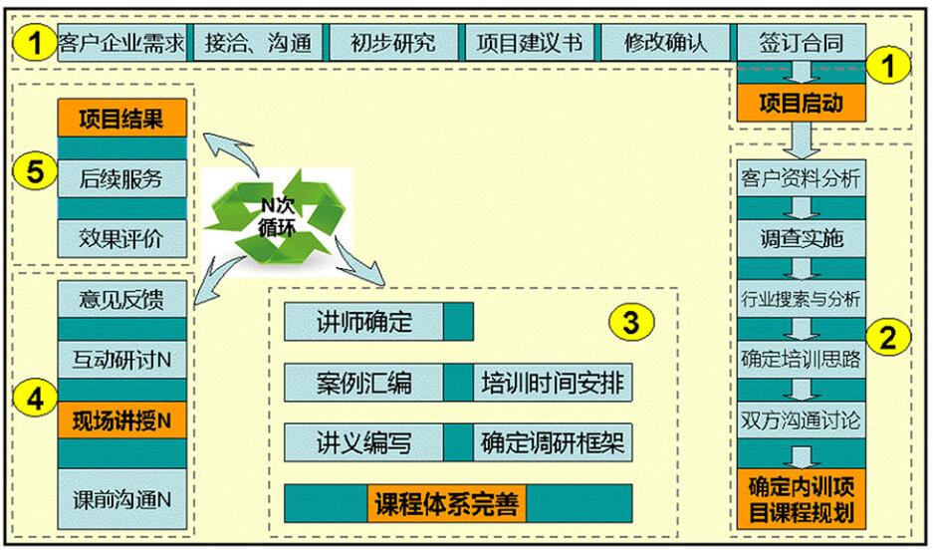

⊙ 教学方法提示：讲师讲解、小组讨论、感悟故事、案例分析、工具练习
【主讲老师】：
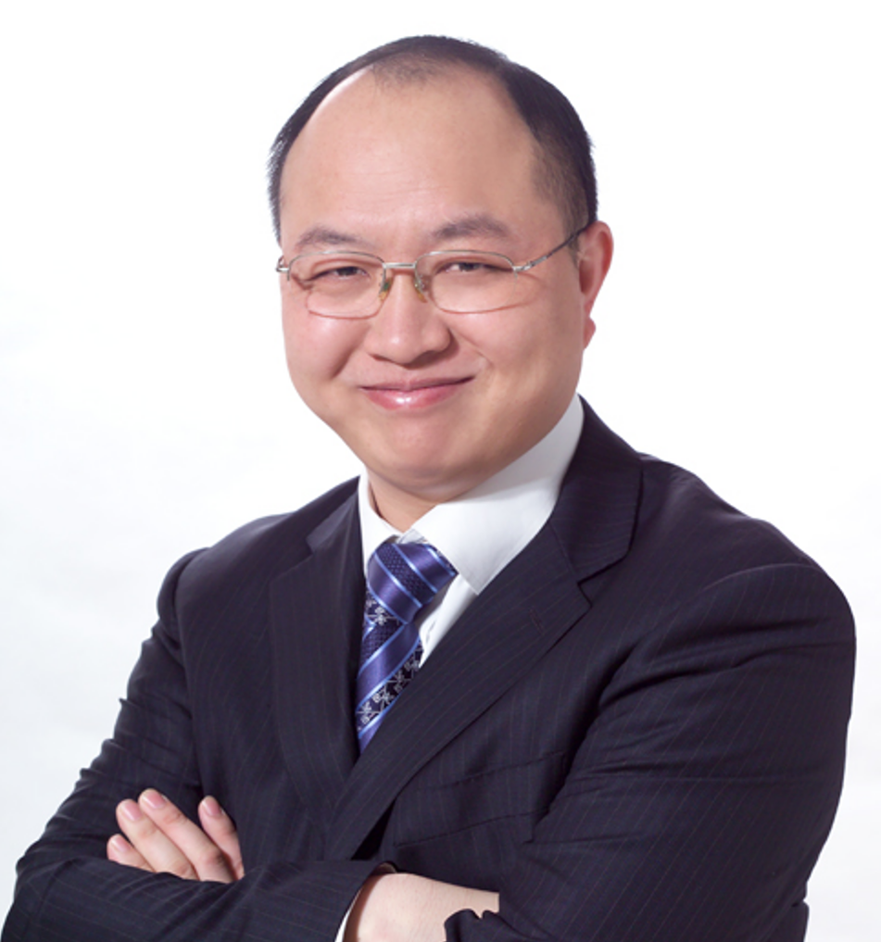
黄 杰
擅长领域：
管理顾问、高管教练。精益管理与企业运营系统改善。精益生产与成本控制，标杆精益现场打造。人才复制与培育，班组管理与班组建设，中基层管理干部培养训练。

黄杰老师是精益管理与运营人才培育训练方面的专家，先后在国企、中日合资企业、日资企业担任中高层管理职位二十余年。近十几年一直以管理顾问/培训咨询/辅导落地的形式，帮助企业进行精益制造、标杆精益现场打造、管理变革和中基层管理干部队伍培养训练。目前担任多家企业的管理顾问，比如天康生物、沂州集团、金雷股份等。以结果和管理有效性为导向，注重工具、方法，策略，措施与实际情况相结合，采用底层逻辑系统地帮助企业解决实际问题，追求对企业运营管理产生实际效果。帮助企业经营管理者做出正确的决策，交付高效的工作成果。协助企业提升整体运营系统效率，获得稳定的利润回报。
黄杰老师坚持以“实用、实效、实战”为基本指导原则，从实战落地出发、从问题解决出发、从业绩突破出发，基于公司战略目标的实现，赋能销售与高效运营管理为手段。课程内容学员听得懂、记得住、练得会、用得了。课程内容落地快、实际效益转换快。通过培训课程+辅导落地方式系统赋能管理者。包括：中车集团、吉利汽车、蔚来汽车、通用汽电器、戴姆勒奔驰、丰田汽车、西门子、ABB、NEC、日立、三星电子、宝武钢、万华化学、科兴生物、南方电网、大唐集团、国家能源集团等。课程的启发性、实用性、转化性、落地性被广泛认同。
黄杰老师出版的书籍与管理光盘：
管理光盘：《如何做一名出色的现场主管》、《5S管理实战》、《员工职业化训练》
管理书籍：《赢在中层》、《图解成本管理一本通》、《图解现场管理一本通》、《图解质量管理一本通》、《图解安全管理一本通》、《图解效率管理一本通》、《班组长如何管现场》、《班组长如何控成本》、《班组长如何保安全》、《班组长如何促交期》、《班组长如何抓质量》、《全国中等技校---班组长实用培训教程》等等
联系黄杰：
手机/微信：13801106828 官方网站：www.huangjie365.cn
QQ号码： 517612468 邮箱地址： 517612468@qq.com

